Администрация городского округа

муниципального образования

«город Саянск»

ПОСТАНОВЛЕНИЕ

От 30.01.2023 № 110-37-100-23
г. Саянск

Об утверждении схемы прилегающей территории муниципального образования «город Саянск»

В соответствии с пунктом 37 статьи 1 Градостроительного кодекса Российской Федерации, с Федеральным законом от 06.10.2003 № 131-ФЗ «Об общих принципах организации местного самоуправления в Российской Федерации», Законом Иркутской области от 12.12.2018 № 119-ОЗ «О порядке определения органами местного самоуправления муниципальных образований Иркутской области границ прилегающих территорий», Правилами благоустройства территории муниципального образования «город Саянск», утвержденными решением Думы городского округа муниципального образования «город Саянск» от 25.04.2019 №71-67-19-12 в редакции от 30.06.2022 №71-67-22-26, руководствуясь статьей 4 Устава муниципального образования «город Саянск», администрация городского округа муниципального образования «город Саянск»
ПОСТАНОВЛЯЕТ:
- Утвердить схему границ прилегающей территории к зданию с кадастровым номером 38:28:010421:252 (стационарный торговый объект – Торговый комплекс), расположенному по адресу: Российская Федерация, Иркутская область, городской округ город Саянск, город Саянск, микрорайон Юбилейный, 71, согласно приложению к настоящему постановлению.
- Утвердить схему границ прилегающей территории к зданию с кадастровым номером 38:28:010413:402 (стационарный торговый объект – Торгово-развлекательный центр), расположенному по адресу: Российская Федерация, Иркутская область, городской округ город Саянск, город Саянск, микрорайон Строителей, 44, согласно приложению к настоящему постановлению.
- Опубликовать настоящее постановление на официальном интернет-портале правовой информации городского округа муниципального образования «город Саянск» (http://sayansk-pravo.ru), в газете «Саянские зори» и разместить на официальном сайте администрации городского округа муниципального образования «город Саянск» в информационно-телекоммуникационной сети «Интернет».
- Настоящее постановление вступает в силу после дня его официального опубликования.

Мэр городского округа
муниципального образования
«город Саянск» О.В. Боровский

Исп. Безносова А.В.
Тел. 8(39553)5-24-21

УТВЕРЖДЕНА
постановлением администрации
городского округа
муниципального образования
«город Саянск»
От 30.01.2023 № 110-37-100-23

СХЕМА ПРИЛЕГАЮЩЕЙ ТЕРРИТОРИИ

1. Местоположение прилегающей территории (адресные ориентиры):

Иркутская область, г. Саянск, микрорайон Юбилейный, 71

2. Кадастровый номер объекта, по отношению к которому устанавливается
прилегающая территория: 38:28:010421:19
3. Площадь прилегающей территории: 3524 кв. м
4. Вид разрешенного использования земельного участка, по отношению к которому устанавливается прилегающая территория: под эксплуатацию магазина

Обозначение характерных точек границ | Координаты, м |  | Обозначение характерных точек границ | Координаты, м
 | Х | Y |  | Х | Y
1 | 2 | 3 | 1 | 2 | 3
1 | 587193.58 | 3192383.58 | 28 | 587138.02 | 3192452.96
2 | 587195.93 | 3192397.43 | 29 | 587136.79 | 3192427.82
3 | 587214.31 | 3192457.13 | 30 | 587140.72 | 3192427.57
4 | 587212.45 | 3192460.02 | 31 | 587142.31 | 3192427.44
5 | 587218.00 | 3192463.99 | 32 | 587141.76 | 3192414.67
6 | 587212.36 | 3192471.73 | 33 | 587148.70 | 3192414.37
7 | 587206.52 | 3192467.55 | 34 | 587148.78 | 3192411.15
8 | 587205.08 | 3192469.40 | 35 | 587150.97 | 3192411.14
9 | 587146.34 | 3192473.77 | 36 | 587151.12 | 3192414.28
10 | 587131.75 | 3192474.40 | 37 | 587160.76 | 3192413.89
11 | 587130.27 | 3192462.66 | 38 | 587160.59 | 3192411.27
12 | 587125.09 | 3192453.72 | 39 | 587165.66 | 3192411.03
13 | 587122.72 | 3192409.14 | 40 | 587165.59 | 3192409.62
14 | 587142.31 | 3192400.63 | 41 | 587167.17 | 3192409.50
15 | 587191.16 | 3192398.20 | 42 | 587167.54 | 3192413.60
16 | 587189.37 | 3192384.38
Подобъект (контур здания)
17 | 587191.63 | 3192412.66
18 | 587193.69 | 3192456.03
19 | 587169.71 | 3192456.92
20 | 587169.81 | 3192458.65
21 | 587170.00 | 3192462.01
22 | 587167.94 | 3192462.16
23 | 587167.78 | 3192459.75
24 | 587162.89 | 3192460.05
25 | 587162.86 | 3192459.08
26 | 587143.18 | 3192459.83
27 | 587143.06 | 3192452.78

Графическая часть
границ прилегающей территории

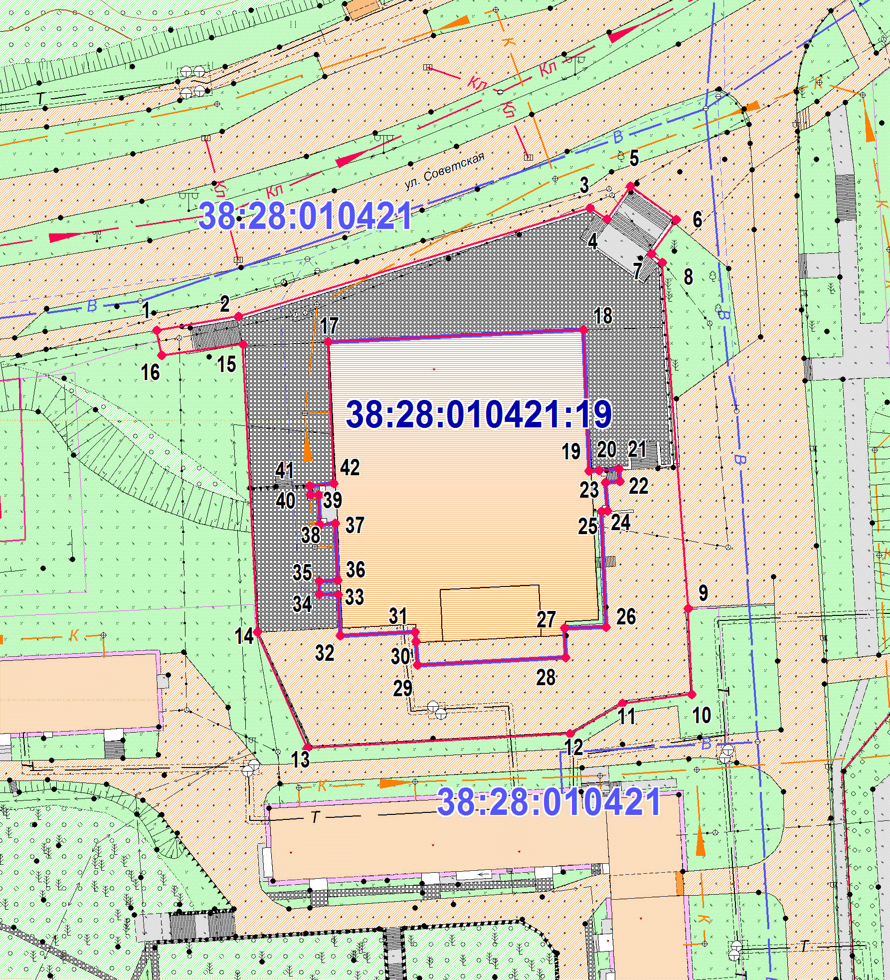

Масштаб 1: 1000

Условные обозначения:
 | Граница прилегающей территории
 | Поворотная точка границ прилегающей территории
38:28:010421:19 | Кадастровый номер земельного участка (объекта недвижимости), по отношению к которому устанавливается прилегающая территории
38:28:010421 | Кадастровый квартал
 | Граница кадастрового квартала
 | Граница объектов, расположенных на прилегающей территории

УТВЕРЖДЕНА
постановлением администрации
городского округа
муниципального образования
«город Саянск»
От30.01.2023 № 110-37-100-23

СХЕМА ПРИЛЕГАЮЩЕЙ ТЕРРИТОРИИ

1. Местоположение прилегающей территории (адресные ориентиры):

Иркутская область, г. Саянск, микрорайон Строителей, 44

2. Кадастровый номер объекта, по отношению к которому устанавливается
прилегающая территория: 38:28:010413:402
3. Площадь прилегающей территории: 2074 кв.м
4. Вид разрешенного использования земельного участка, по отношению к которому устанавливается прилегающая территория: для строительства торгово-развлекательного центра

Обозначение характерных точек границ | Координаты, м
 | Х | Y
1 | 2 | 3
1 | 587921.31 | 3194053.46
2 | 587921.48 | 3194056.79
3 | 587926.99 | 3194166.66
4 | 587927.06 | 3194168.54
5 | 587864.98 | 3194171.64
6 | 587864.03 | 3194146.61
7 | 587862.16 | 3194146.35
8 | 587861.65 | 3194133.57
9 | 587863.63 | 3194132.20
10 | 587859.32 | 3194056.43
11 | 587863.47 | 3194056.21
12 | 587913.02 | 3194053.94
Подобъект (контур здания)
13 | 587913.22 | 3194061.72
14 | 587918.33 | 3194164.60
15 | 587868.94 | 3194166.84
16 | 587864.03 | 3194064.05

Графическая часть
границ прилегающей территории
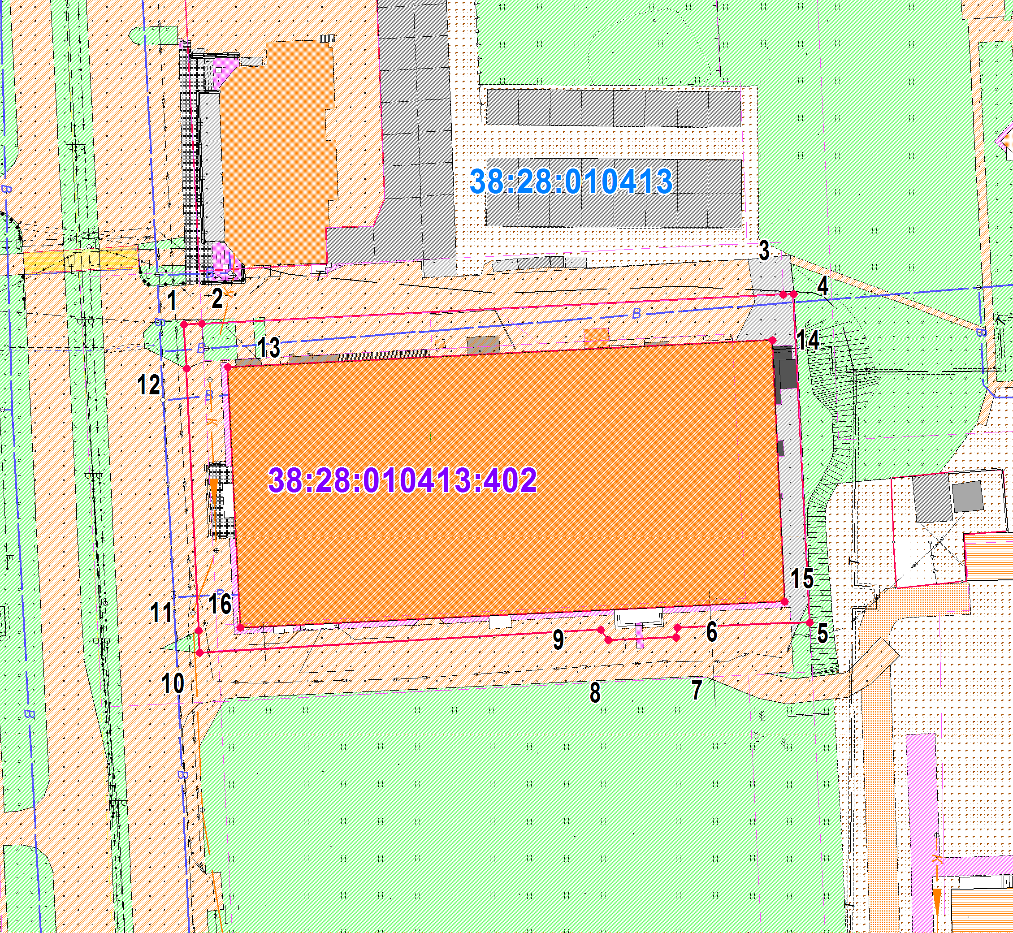
Масштаб 1: 1000

Условные обозначения:
 | Граница прилегающей территории
 | Поворотная точка границ прилегающей территории
38:28:010413:402 | Кадастровый номер земельного участка (объекта недвижимости), по отношению к которому устанавливается прилегающая территории
38:28:010413 | Кадастровый квартал
 | Граница кадастрового квартала
 | Граница объектов, расположенных на прилегающей территории

